Centro Educacional Brasil Portugal
Nome:_________________________________________________________________
Professora:__________________________________ Turma:______________________________
Sr. Responsável,
Pedimos que continue orientando as crianças durante as atividades para que haja um melhor entendimento do aluno neste momento tão difícil.
Contamos com o apoio de cada um que compõe a nossa equipe:

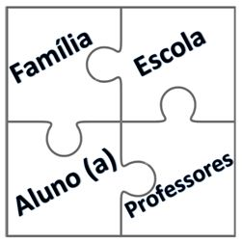

Apostila do 1º Ano
Manhã e tarde
Semana do dia 20/04 até 24/04.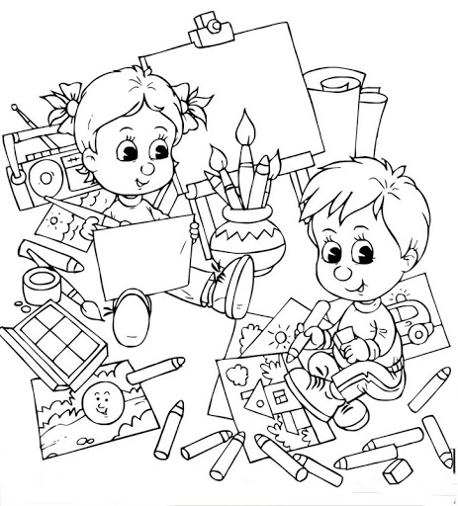

Português

- Vamos ler o pequeno texto.

A BEBÊ COMILONA
BIA É UMA BEBÊ. ELA É COMILONA.
BIA COMEU O MAMÃO E DEU AO PAPAI.
PAPAI COMEU O MAMÃO DA BIA
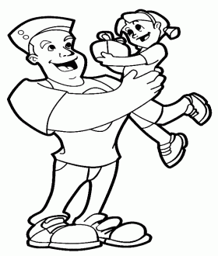

- Agora responda.
• Utilize a letra cursiva.

- Qual é o nome da menina do texto?

________________________________________________________________

- Para quem a Bia deu o mamão?

________________________________________________________________

3) Faça um desenho sobre a história.

4) Junte as sílabas e forme palavras:
• Aponte sílaba por sílaba e peça que a criança a pronuncie. Por exemplo: ‘C’ com ‘O’ faz ? A partir daí peça que fale as sílabas devagar até que ela perceba que palavra deve formar.

CO | CA | DA
→ ________________________________

MO | E | DA
→ _______________________________
PI | PA

→ _____________________________

MA | CA | CO
→ _______________________________________

Estamos vivendo um momento difícil durante esta quarentena, mas com a sua ajuda ficando em casa tudo vai acabar bem! Faça um desenho do lugar que você sente mais saudade e gostaria de visitar assim que tudo ficar bem
. 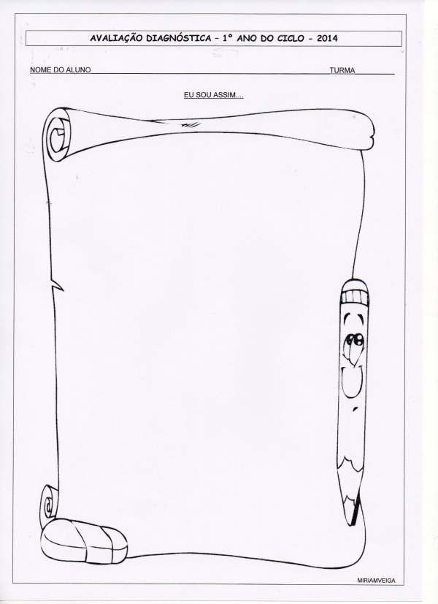
Conteúdo novo
Visite o link: https://www.youtube.com/watch?v=L_smglkN34I
E também: https://www.youtube.com/watch?v=8gaSk5HMkQM
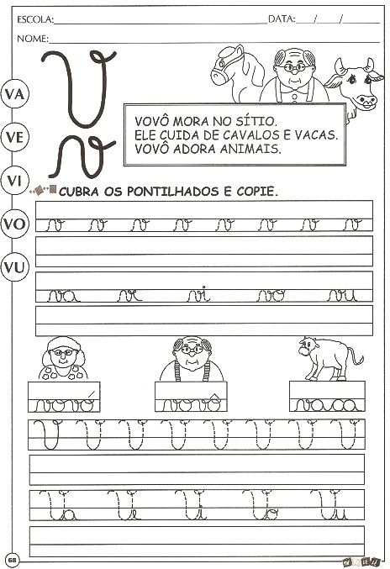

MATEMÁTICA
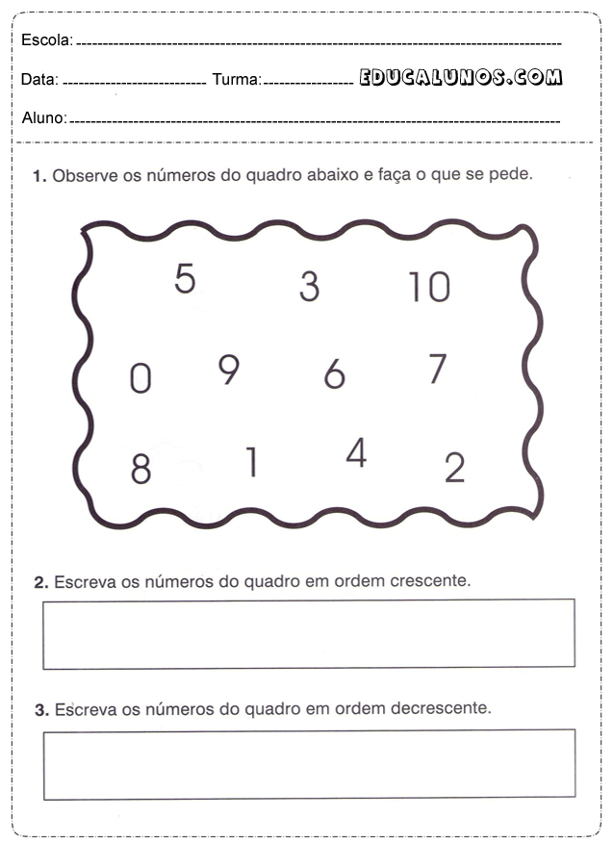
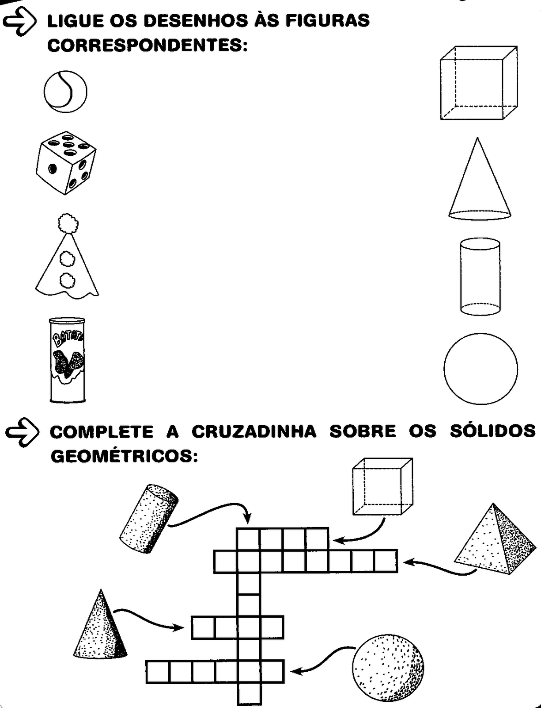
Vocês já aprenderam o que é DEZENA. A dezena é quando temos 10 unidades.
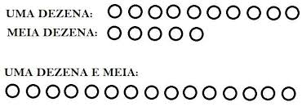
Então agora, vamos fazer uma atividade nova!
Observe cada conjunto e circule 1 dezena. Após circular uma dezena você vai ver que sobram algumas unidades sem serem circuladas. Em baixo da letra ‘D’ escreva o número de dezenas que você circulou e em baixo da letra ‘U’ escreva a quantidade de unidades que não foram circuladas. Observe o exemplo:
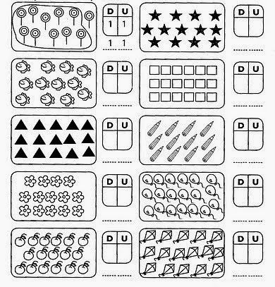
Natureza e Sociedade
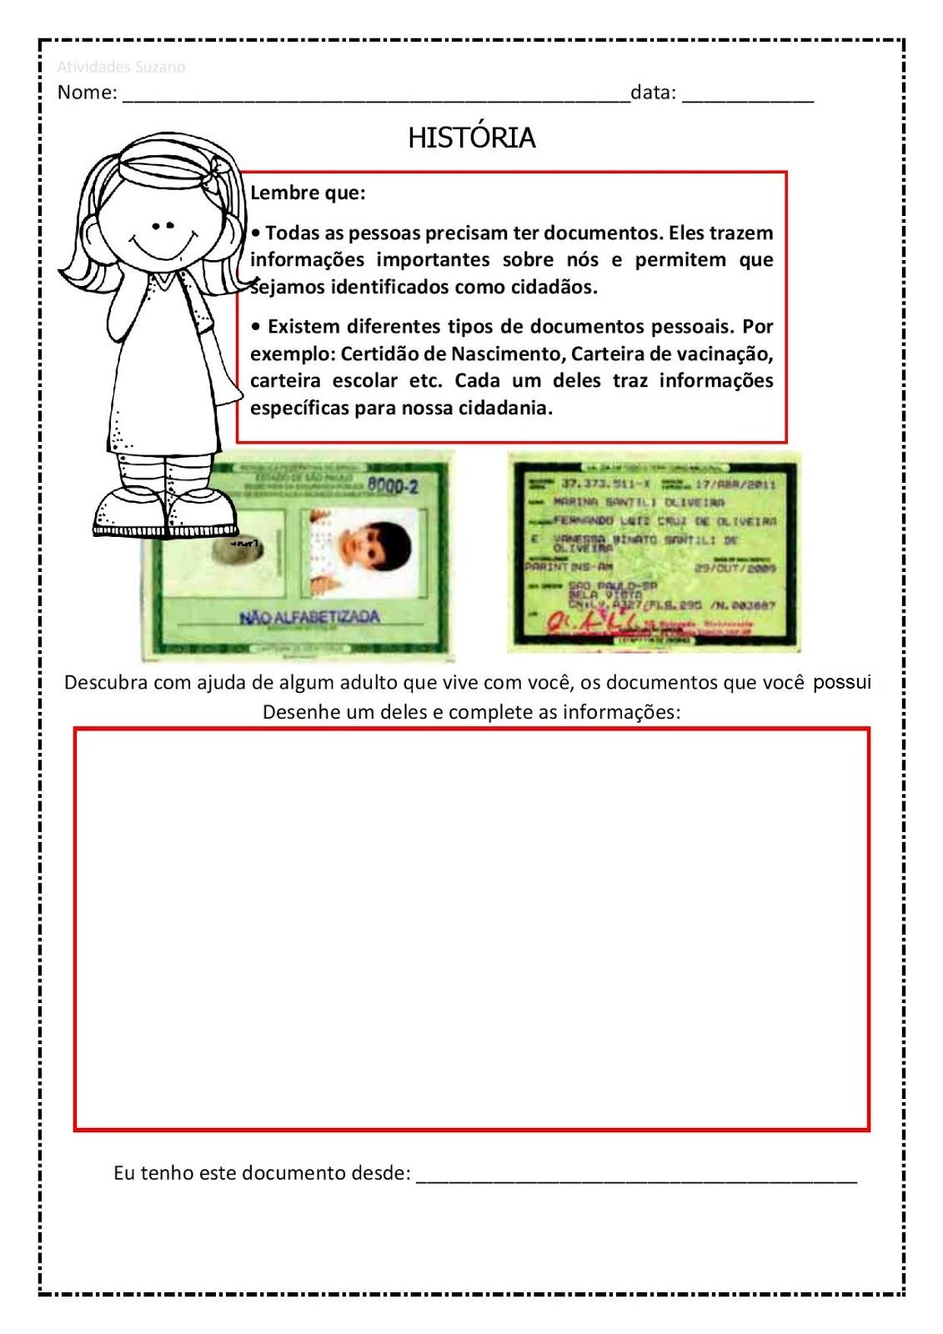
Visite: https://www.youtube.com/watch?v=Z2Do6Z-_nWg

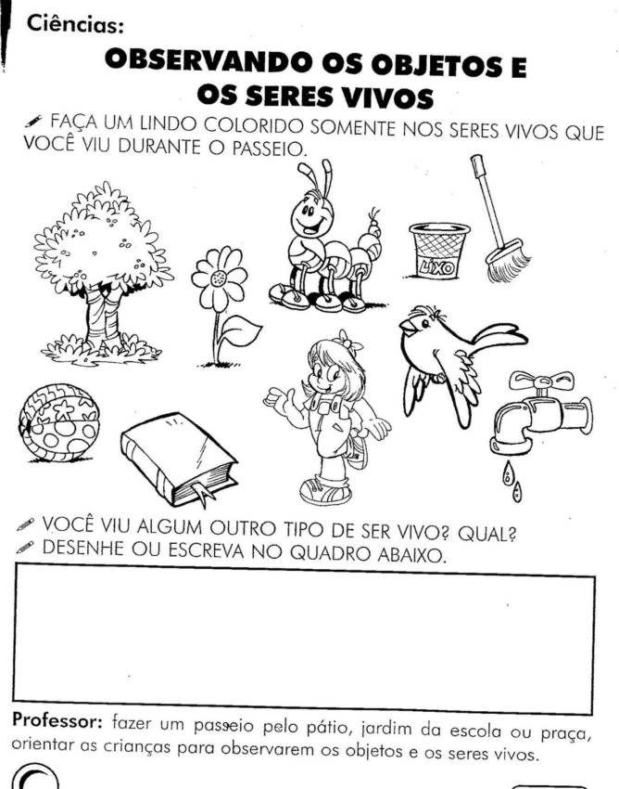

Name:
Centro Educacional Brasil Portugal
Teacher: Márcia Cristine | Subject: English | Class:1º ano
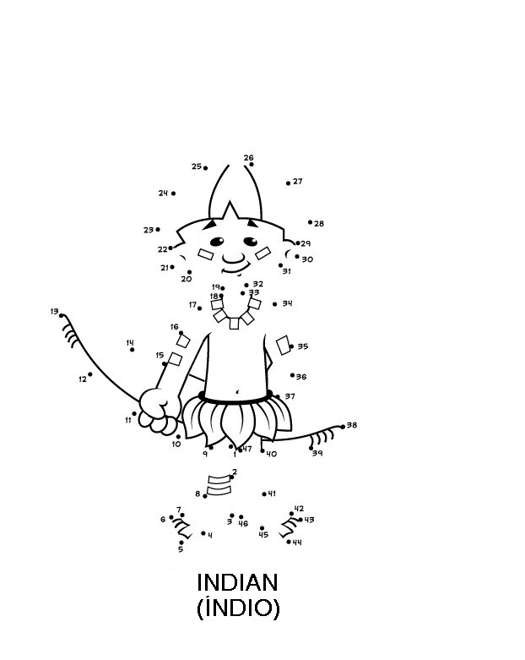

- Connect thedots!
(Ligue os pontos!)

